灯具技术规格书
项目名称 ：
灯具图Lamp photo |  |  | 灯体尺寸Product size
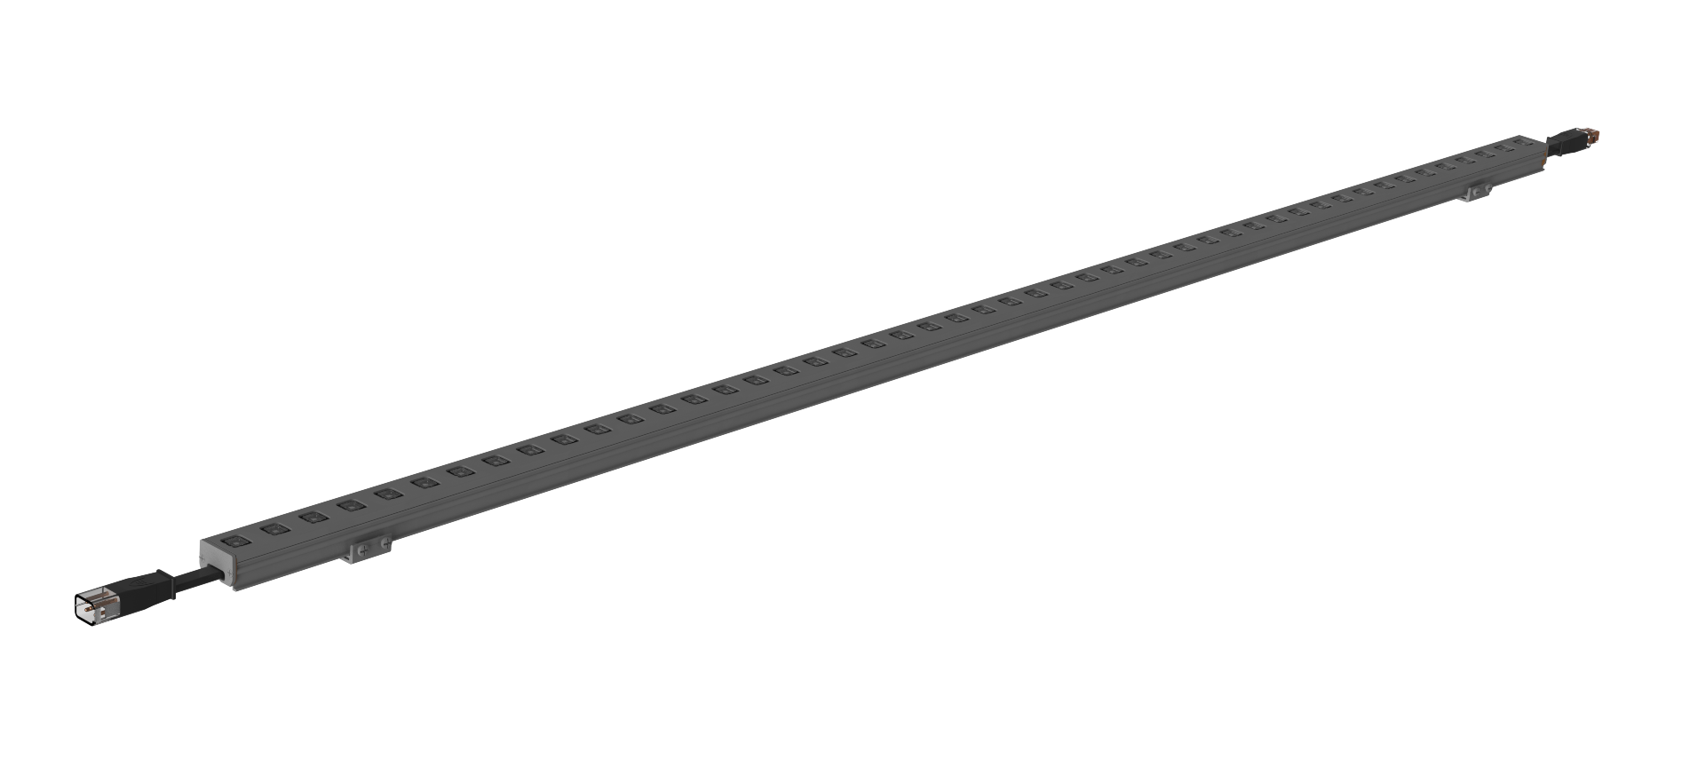 |  |  | 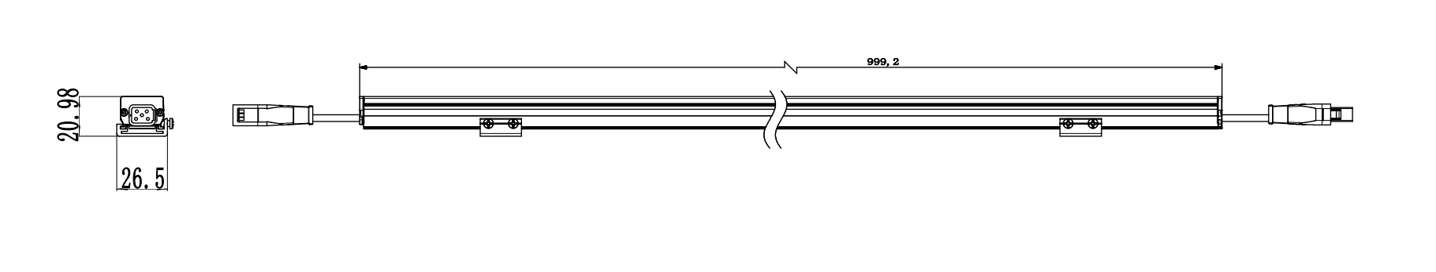  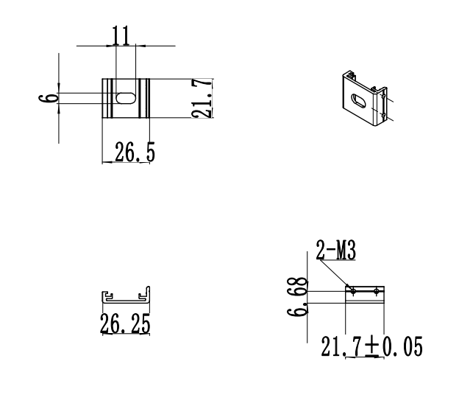
灯具编号 Code name |  |  | 技术要求 Technical requirements
灯具名称 Designation | 无缝对接2317LED线条灯 |  | ■ 外壳采用精致拉伸铝，表面静电喷涂抗氧化处理；  ■ 户外使用抗老化、高阻燃、耐候性能强；  ■ 灯体体积精致小巧，呈线性，使用灵活，白天隐藏美观，防拽扯；  ■ 采用二次防水技术工艺，防护等级IP68；  ■ 连接线采用橡胶线，采用纯铜实芯防水接线头；  ■ 采用优质线路板（铝基板）加强散热性能，延长使用寿命；  ■ 德国进口高导热水晶胶注封防水设计；  ■ 专业光学设计，效果细腻柔和，显色性纯正；  ■ 进口发光芯片，亮度高，光衰比例低，户外使用寿命7年以上；  ■ 灯具连接件采用四层防水，免拧式专用快速插拔对接头，安装方便；避免热胀冷缩；  ■ 灯具与灯具之间实现无缝对接；无暗区；  ■ 单头负载能力加强，灯具之间对接根据灯具负载大小可达到10-20米连接；
灯具品牌 Brand | 万通时达
规格型号Serial number | WTSD-XTD2317
灯具尺寸 Product size | W23*H17*L1000mm
灯体颜色 Surface color
灯具数量 Number
安装位置 Use position
光源及电器
Light source and electrical appliance
光源类型 Category |  | LED-SMD | 整灯功率 Overall power | ¨10W¨12W¨15W
发光芯片 Light source |  | ¨ CREE ¨ OSRAM ¨ EPISTAR | 输入电压 Input Voltage | □DC24V
发光色温 Light color |  | ¨ RGB ¨ RGBW ¨ K | 控制模式 Control | 开关/DMX512
光 束 角 Light angle |  | ¨ 120° | 灰度等级 Grey scale | 常亮/可调
光学处理 Optics |  | ¨无透镜 ¨有透镜 | 灰度起跳 Start | /
光源数量 Chip count |  | □36Pcs □48Pcs | 驱动装置 | □独立外置
标准规范及材质
Specification and material
防护 Protection grade |  | IP68 | 灯体材质 Shell material | 铝合金+高透明PC
耐候 Weather resistance |  | -40℃—55℃ | PCB材质 Circuit board | 铝基板
安全标准 Security |  | 防触电保护 | 防眩措施 Anti glare | 雾面防暄
环境标准 Salt fog |  | 抗盐雾腐蚀 | 安装配件 Accessories | 专用固定支架
检测报告 Detection |  | 提供同类灯具国家级检测中心检测报告；

安装示意图 | 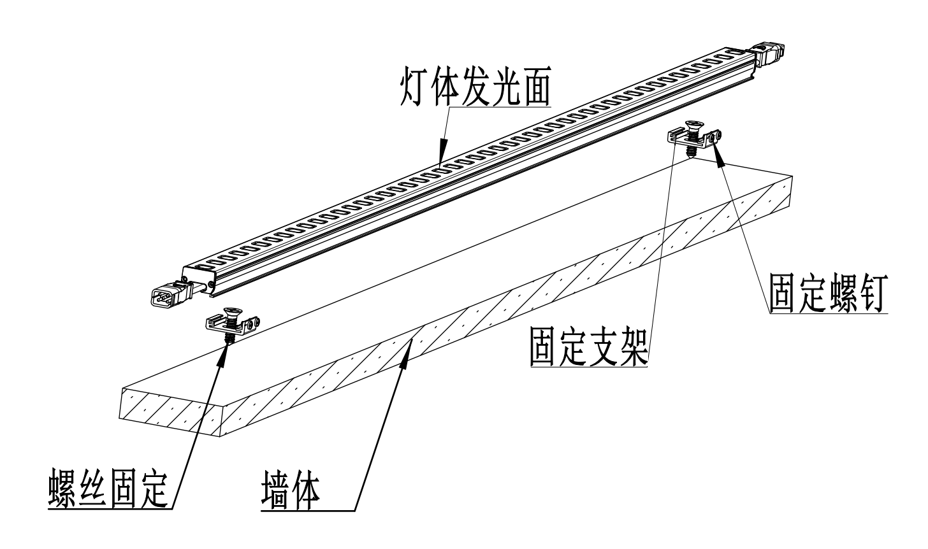
控制系统示意图 | 